一、添加设备
- 点击左上方的 Search device按钮
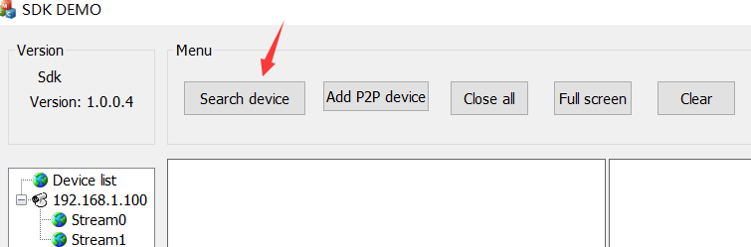

- 在弹出的Find device窗口上点击 “Search device”，然后点选需要操作的设备（蓝色为选中状态），确认端口、用户名、密码是正确的（密码默认为12345），单击Save按钮即可添加到左边的设备列表
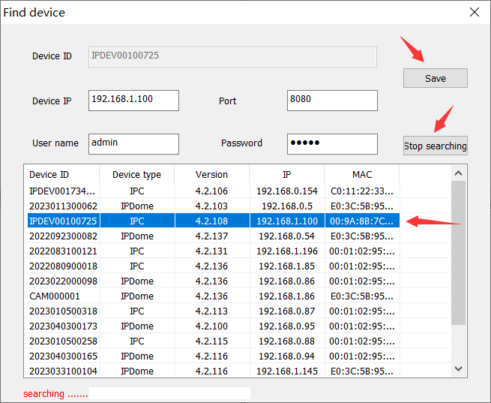
- 如果搜索不到设备，可以直接添加设备ip、端口、用户名、密码，单击Save按钮即可手动添加设备到左边的设备列表
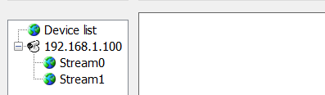
- 如果设备不存在或者参数填写错误，设备登陆会失败，节点上有红色x提示
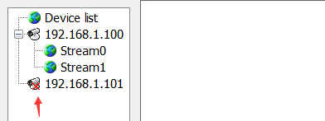

本地录像
添加并登陆设备后，可手动开启本地录像
录像配置可通过Config.ini文件指定
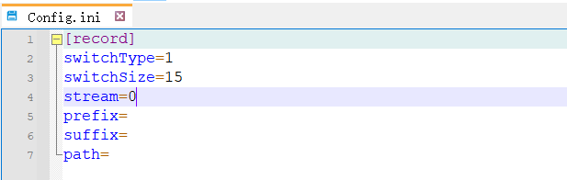
switchType：指定录像切换方式：0-以文件大小方式自动切换，1-以录像时长自动切段
switchSize：指定切换文件时的阀值：
当switchType=0时，表示文件大小，单位为MB
当switchType=1时，表示录像时长，单位为分钟
stream：指定录制的码流：0-录制主码流，1-录制次码流，默认为录制主码流
prefix：指定录像文件名的前缀，不指定时为空，录像文件为yyyymmddhhmmss+suffix.mp4
suffix：指定录像文件名的后缀，不指定时为空，录像文件为prefix+yyyymmddhhmmss.mp4
不知道前缀和后缀时，录像文件名为yyyymmddhhmmss.mp4
path：指定录像文件保存的路径：默认为工具当前路径下的Record\IPADDR

样例配置表示以录像时长15分钟的方式自动切换mp4录像文件。

工具支持两种录像方式：

仅录像
- 在设备节点上右键，Record，开启本地录像，成功后状态选中
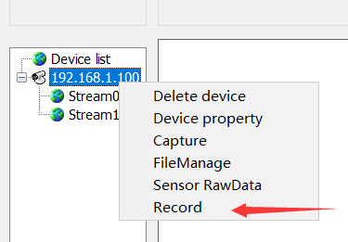
- 开启本地录像后，Record 选中状态，再次点击停止，状态不选中
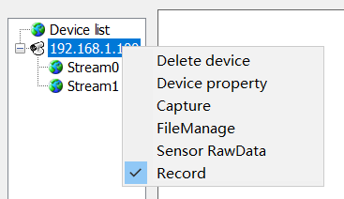

预览实时视频并录像
- 拖动主码流(Stream0)或次码流(Stream1)到播放窗口
- 在视频上右键，选中 Record
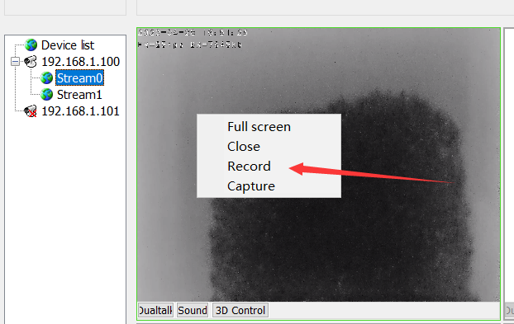
- 录像开启后，Record 为选中状态
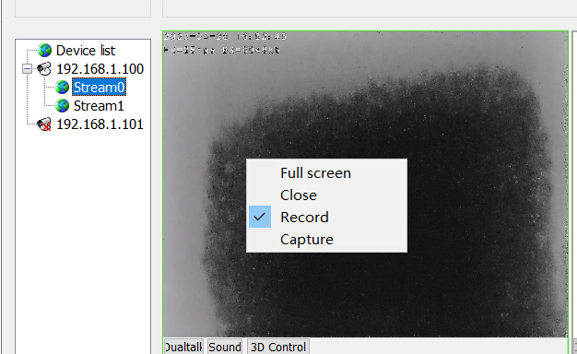
- 再次点击Record即可停止录像
- 点击Close会关闭预览视频并停止录像

